структурное подразделение государственного бюджетного общеобразовательного учреждения Самарской области средней общеобразовательной школы «Образовательный центр» имени Героя Советского Союза Ваничкина Ивана Дмитриевича с. Алексеевка муниципального района Алексеевский Самарской области-
детский сад «Солнышко»

Мастер-класс
«Использование приемов экспериментирования с детьми старшего дошкольного возраста для познания объектов живой и неживой природы и их свойств и качеств»
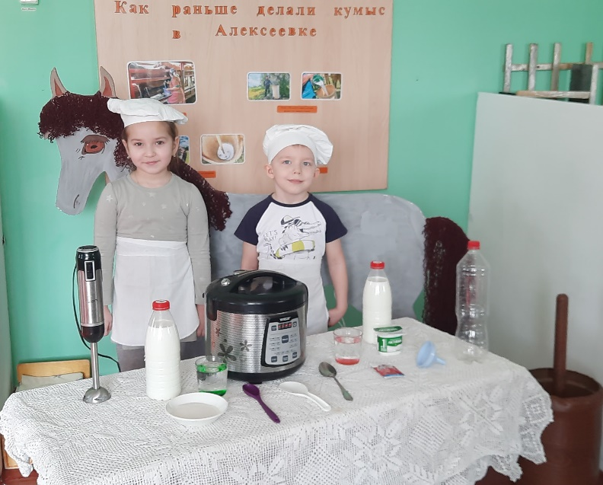
Подготовили:
Попова Юлия Александровна,
воспитатель
Детского сада «Солнышко» с.Алексеевка

2023 год
Использование приемов экспериментирования с детьми старшего дошкольного возраста для познания объектов живой и неживой природы и их свойств и качеств.
Цель: формирование умений у детей использовать приемы экспериментирования для познания объектов живой и неживой природы и их свойств и качеств.
Задачи:
- Познакомить детей с производством кумыса и его изготовлением в домашних условиях;
- Развивать интерес детей к самостоятельному познанию объектов окружающего мира в его разнообразных проявлениях и простейших зависимостях.
Аудитория: дошкольники 5-7 лет.
Образовательная область: познавательное развитие
Вид деятельности: экспериментирование.
Методы: словесные (рассказ, беседа);
Наглядные (демонстрация);
Практические (эксперимент).
Оборудование и материалы:
— кобылье молоко (2 литра);
— йогурт без добавок (1 столовая ложка);
— вода (2 стакана);
— сахар (2 столовые ложки);
— быстродействующие дрожжи (1\2 столовые ложки);
— мультиварка;
— блендер (чтобы мешать кумыс);
— ложка (чтобы добавлять ингредиенты);
— бутылки PET;
— воронка (чтобы заполнять бутылки).

Ход занятия.
Актуальность:
Во время, нашей с детьми, образовательной деятельности мы знакомим их с историей родного края, с писателями и поэтами, которые, в свое время, приезжали в наш район. Одним из таких писателей был Лев Николаевич Толстой. Цель его приезда была для здоровья, а точнее для его восстановления. У Толстого были проблемы со здоровьем, и врачи ему порекомендовали воспользоваться новым и очень модным, для того времени методом терапии – кумысолечением. «На кумыс Вам лучше всего поехать в Самару» - говорили ему московские профессора.
В середине XIX в. в этом степном краю впервые стали использовать в медицинских целях молоко кобылиц – продукт, который коренные жители употребляли в пищу с древнейших времен. Для борьбы с туберкулезом его применял и самарский земский врач, доктор медицинских наук Нестор Постников, который в мае 1858 года открыл на окраине города первый в мире кумысолечебный санаторий. Слава этого заведения быстро перешагнула границы не только губернии, но и всей Российской империи. Лечиться кумысом в то время сюда приезжали богатые и знатные люди из многих европейских стран и даже из Америки.
Именно к Постникову первоначально собирался обратиться Лев Толстой, но обилие высокопоставленных лиц, которые в то лето тоже захотели пройти курс лечения в самарском пригороде, графа вовсе не привлекло, даже наоборот, оттолкнуло. В итоге, чтобы избавиться от надоевшего ему светского общества, писатель решил поехать для кумысотерапии на башкирский хутор Каралык, расположенный в 130 верстах от Самары.
Ему здесь очень понравилось, и он решил остаться, и в окрестностях Гавриловки и Патровки, он купи л усадьбу. Кумыс теперь для всех был ежедневным и обязательным угощением. Для обеспечения домочадцев этим напитком графский приказчик нанял семью башкира, который изготавливал кумыс. Кумыс – это кисломолочный напиток из кобыльего молока, обладающий целебными свойствами. Он лечит туберкулез, желудок, повышает гемоглобин, иммунитет, улучшает аппетит.
Практическая деятельность.
- Ну что ж, начнем наш эксперимент по созданию кумыса в домашних условиях. Для этого выливаем наше молоко в мультиварку и доводим до кипения (помешиваем, чтобы не подгорело).
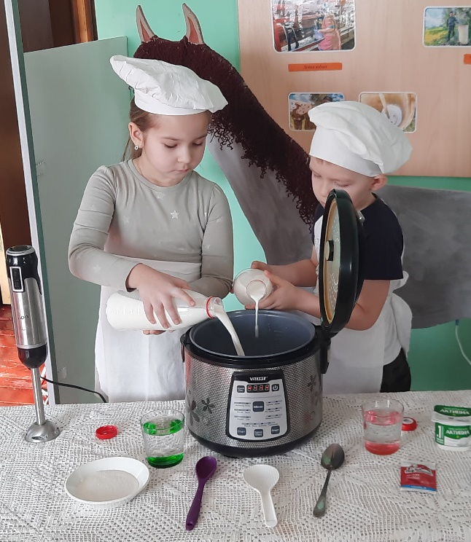

- Выключаем и вливаем два стакана холодной воды.
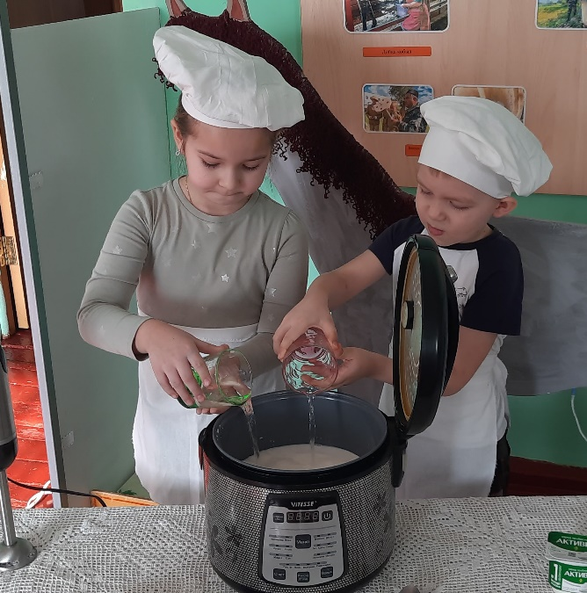
3. Затем добавляем сахар и все это аккуратно размешиваем до полного растворения сахара.
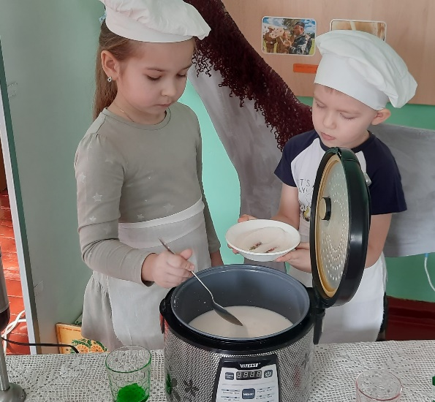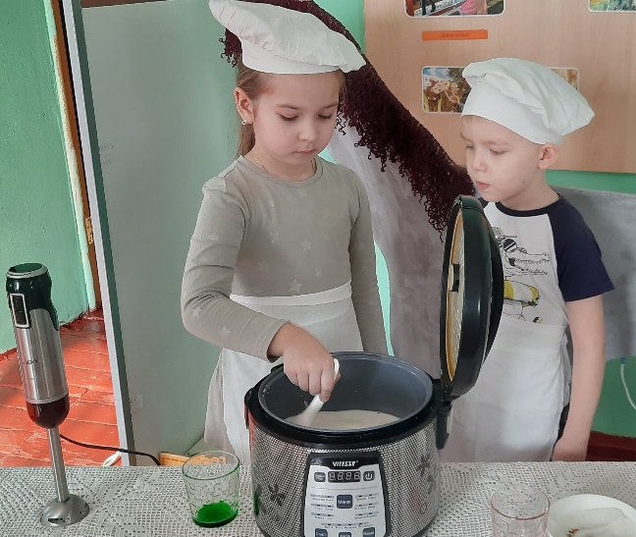

4. Далее нужно остудить молоко до температуры тела (можно даже это сделать принудительно, поставив кастрюлю в холодную воду) и добавить столовую ложку йогурта. После этого держать молоко в тепле 2-4 часа (либо в мультиварке на режиме «йогурт»).
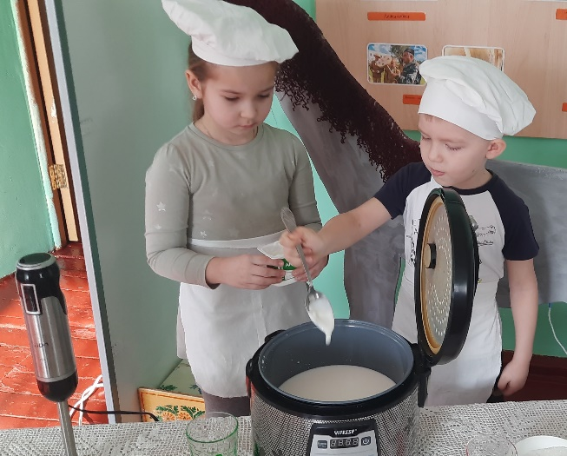

5. Если выдержали тепловой режим, то молоко вскоре должно превратиться в йогурт, самое время добавить в молоко дрожжи и придать однородность, взбив его блендером. Оставляем кастрюлю в тепле (мультиварку в режиме «йогурт») примерно на 40 минут, молоко активно шумит и пенится, теперь это почти кумыс. Если напиток расслоился, то взбиваем его еще раз блендером.
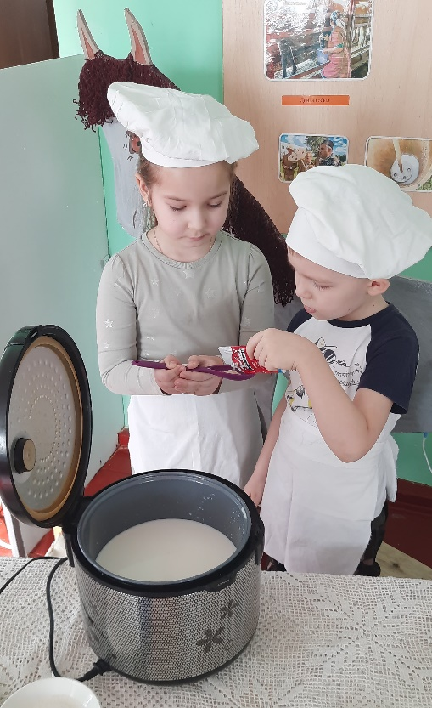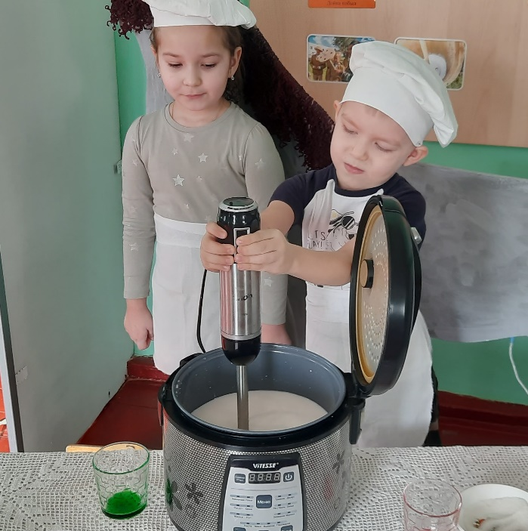

6. Теперь нужно разлить его по бутылкам (наливаем не до горлышка, так как он пенится). Выдерживаем закрытые бутылки при комнатной температуре пару часов. Затем ставим в холодильник и через 12 часов напиток готов. Если все сделали правильно, кумыс имеет однородную кремовую структуру, кисло-сладкий, пенится на разливе. А теперь, когда наш кумыс готов, можно попробовать что у нас получилось.
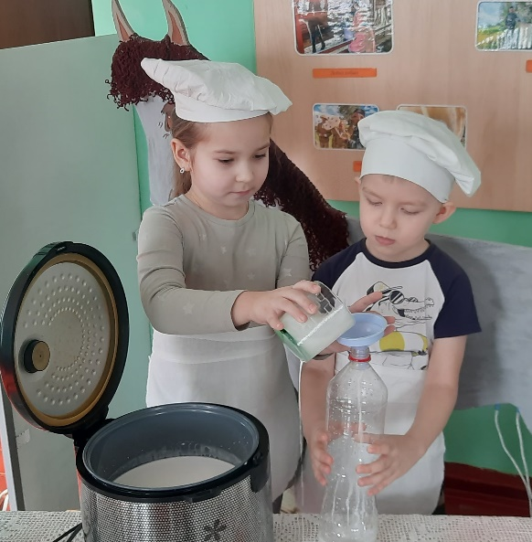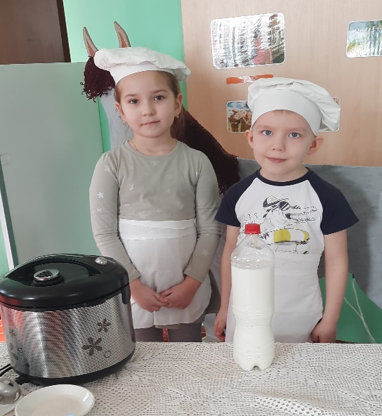

Рефлексия: Таким образом, с помощью данного мастер-класса дети узнают историю происхождения кумыса и изготовление его в домашних условиях. Учатся экспериментировать с помощью познания живой и неживой природы.
Литература:
- Алексеевский муниципальный район | Лев Толстой в Самарской губернии (samgd.ru)
- Афанасьев И.П. Л.Н. Толстой в Самарском Заволжье. Очерки. Куйбышев. Куйб. кн. изд-во, 1984. 84 с.
- Как Лев Толстой лечился кумысом ... - Советы Народной Мудрости - 8 сентября - 43942327370 - Медиаплатформа МирТесен (mirtesen.ru)
- Шишонко В. 1864.Приготовление кумыса из кобыльего и коровьего молока, его употребление и действие на человеческий организм.

